Control de cambios

Versión | Descripción del cambio | Autor | Fecha
Original | Se creó el procedimiento | Olga Lucia Moreno | Octubre 2017
1 | Se actualizo de acuerdo ala NTC ISO 9001:2015 | Olga Lucia Moreno | Enero 2018

- OBJETIVO.

- Identificar con claridad los requerimientos del cliente y partes interesadas con el fin de establecer los parámetros para la consecución de contratos y prestación del servicio.
- Monitorear la calidad en la prestación del servicio y la satisfacción de los clientes de la compañía
- Establecer los procedimientos seguidos por el personal de la Organización para llevar a cabo de manera adecuada la gestión de la relación con los clientes

2. ALCANCE.
Este procedimiento es de aplicación a todas las acciones que se realizan para llevar a cabo de manera adecuada el proceso de verificación de todas las actividades relativas al cumplimiento de los requerimientos dl cliente.

3. DOCUMENTACIÓN DE REFERENCIA.
Norma Técnica Colombiana ISO 9001:2016: 4.2 comprension de las necesidades y expectativas de las partes interesadas . 5.1.2 Enfoque al cliente 9.1.2 Satisfaccion del cliente
4. Generalidades

Partes interesadas:

De acuerdo a la definición de ISO 9000:2015, una parte interesada es una persona u organización que puede afectar, verse afectada o percibirse como afectada por una decisión o actividad) relevantes al sistema de gestión de la calidad (SGC).
Para efecto de la prestacion del servicio de han ldeterminado as siguientes partes interesadas:

REQUISITOS PARTES INTERESADAS
TIPO CLIENTE | EXPECTATIVAS | REQUISITOS
Usuarios | Transporte seguro | PESV, Resolucion 1565, resolucion 1231,
Cliente | Llevar sus empleados y funcionarios a los sitios de trabajo a tiempo y en forma segura | PESV, Contrato
Accionista | Posicionarse en el mercado. Aumento de capital | Mercadeo- cumplimiento de requisitos legales. Presupuesto actualizado y fondo para imprevistos. Pólizas de seguros con cubrimientos acordes al servicio.,
Empleado | Estabilidad laboral remuneración y bienestar laboral. | SGSST, codigo sustantivo laboral, Contrato
Afiliados | Estabilidad comercial | Contratación con los requerimientos legales vigentes.  Programa de mantenimiento preventivo y correctivo.
Proveedores | Mutuo desarrollo empresarial | Contrato, pagos
Entidad de control | Cumplimiento de los requisitos legales. | Normatividad vigente.

Necesidades del cliente

Para Kotler por ejemplo; la necesidad humana es el estado en el que se siente la carencia de algunos satisfactores básicos
Los tipos de necesidades del cliente se corresponden con tres exigencias de calidad:
La calidad requerida. Corresponde a los atributos indispensables que el cliente pide al expresar sus necesidades y que la empresa puede conocer en todos sus términos para satisfacerlas.
La calidad esperada. Se refiere a aquellos atributos del bien que complementan los atributos indispensables no siempre explícitos, pero que el cliente desea y que suelen tener un fuerte componente subjetivo. Se denominan expectativas.
La calidad potencial. Son las posibles características del bien que desconoce el cliente, pero que, si se las ofrecemos, valora positivamente.

Gestión Comercial
es un término relacionado a la mercadotecnia o marketing, es decir, te proporciona las técnicas de como promover un producto o servicio ofrecido por una pyme o micropyme.

4. 1, REALIZACIÓN.
Para llevar a cabo los objetivos propuestos, el procedimiento de relación con el cliente implica la necesidad de acometer las siguientes etapas:

- Cotización de los servicios.
- Firma de los contratos.
- Seguimiento a la satisfacción del cliente.
- Gestión de PQRS
- Plan de acción de las acciones correctivas y preventivas.
- Revisión de las acciones implantadas.

4.2. COTIZACION DE LOS SERVICIOS.

Una vez se tiene claridad de las necesidades del cliente, se envía las propuestas, y se firman los contratos.
Las cotizaciones se manejan por la fecha de envió.
Los contratos que son firmados llevan implícitos los requerimientos establecidos con el cliente y anualmente se revisa el cumplimiento de los contratos ver lista de verificación de contratos.

SEGUIMIENTO A LAS PARTES INTERESADAS
TIPO CLIENTE | EXPECTATIVAS | SEGUIMIENTO
Usuarios | Transporte seguro | Monitoreo de la prestacion del servicio, novedades y alumnos ausentes
Cliente | Llevar sus empleados y funcionarios a los sitios de trabajo a tiempo y en forma segura | PESV, Contrato, check list de verificacion de contratos , Semestralmente se evalúa el grado de satisfacción de los clientes con los contratos a través de http://metrovans.sistemaskoios.com/gestion/encuestaconsultar.php  Se contactan los clientes y se diligencia la encuesta  En este link se alimentan las quejas al sistema y se procede a gestionar los PQRS
Accionista | Posicionarse en el mercado. Aumento de capital | Informe de estados de resultados, informe gestion compañia
Empleado | Estabilidad laboral remuneración y bienestar laboral. | Evaluacion de desempeño
Afiliados | Estabilidad comercial | Modulo de control de documentacion , modulos de gestion de vehiculos . programas de mantenimiento, seguimiento satelital.
Proveedores | Mutuo desarrollo empresarial | Selección evaluacion y reavaluacion de proveedores.
Entidad de control | Cumplimiento de los requisitos legales. | Envio de informacion atraves del vigia, verificacion y actualizacion matriz de requisitos legales
Estas encuestas el sistema las tabula y arroja un informe que permite tomar las medidas correctivas a que haya lugar.

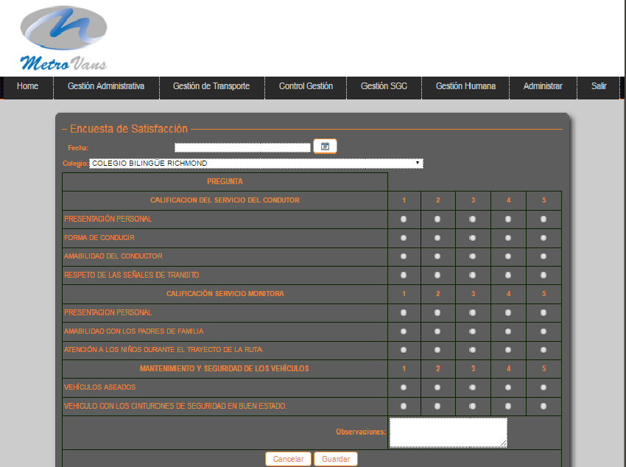

Estas encuestas el sistema las tabula y arroja un informe que permite tomar las medidas correctivas a que haya lugar.

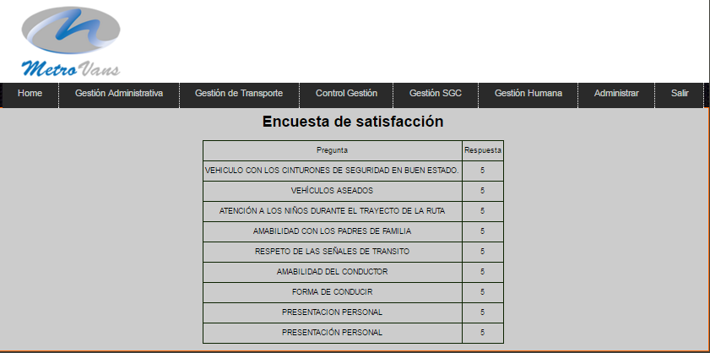

4.3. GESTION DE PQRS

Con el fin de facilitar el proceso para los clientes se estableció un link donde ellos pueden subir las quejas la dirección es http://metrovans.sistemaskoios.com/administrativa/quejasconsulta.php
En este link se alimentan las quejas al sistema y se procede a gestionar los PQRS

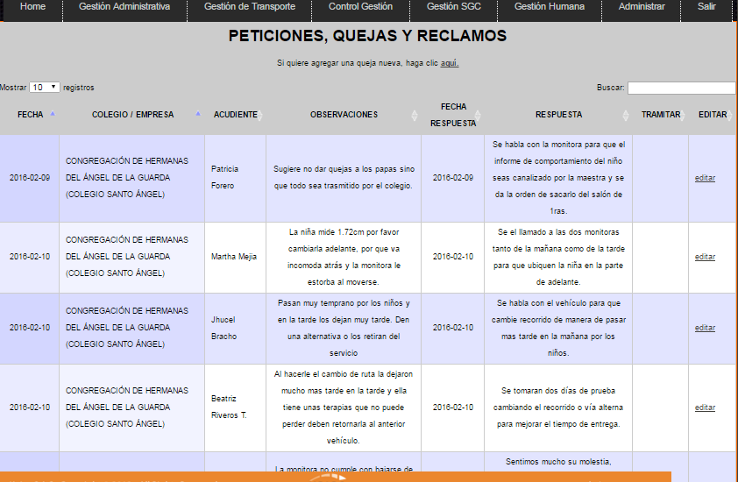

En este modulo se da solución a los PQRS y queda un registro.

4. 4. ELABORACIÓN DEL INFORME.

El informe, es utilizado para:
Llevar un seguimiento a todos los PQRS de los clientes
Para verificar que el cliente fue atendido
Medir el tiempo de respuesta

5. ANEXOS.

Sistema de información Modulo de gestión .administrativa.

Preparado:  Cargo: Gestión de Calidad | Aprobado:  Cargo: Gerente General

